Развитие межполушарных связей в домашних условиях.
МЕЖПОЛУШАРНЫЕ СВЯЗИ – ЧТО ЭТО?
Межполушарное взаимодействие — особый механизм объединения левого полушария головного мозга и правого полушария головного мозга в единую, целостно работающую систему. Для слаженной работы мозга необходимо взаимодействие полушарий.
Когда межполушарное функционирование отсутствует или работает не слаженно, то появляются трудности в учебе связанные с дисграфией (нарушение процессов письма), дислексией (дефекты разговорной речи), аккалькулией (расстройство навыков счета). Нормальное взаимодействие между частями головного мозга считается основой интеллектуального развития ребенка или взрослого человека.
От правильности взаимодействия и координации всех частей мозга зависят все ступени успешного развития человека (физического, психического, эмоционального). Каждая доля отвечает за определенные функции восприятия мира, лишь их ассиметричная деятельность позволяет получить полное понятие об окружающей среде.
За что отвечает правое полушарие?
- Правая доля контролирует четкий словесный склад ума. В области специализации органа входят:
- Разбор сенсомоторных данных, то есть расшифровка информации, извлеченной не из слов, а из предметов и образов.
- Фантазия, благодаря которой человек может выдумывать, изобретать и грезить.
- Музыкальные способности или художественное творчество. Способность понимания переносного смысла фраз и юмора.
- Умение ориентироваться в пространстве, складывать пазлы и головоломки.
- Возможность одновременного параллельного обрабатывания разноплановой информации, то есть охват задания в целом без использования анализа.
- Решение различных задач, сопряженных с синтезом и умозаключениями.
- Роль части органа заключается в фиксации цельного объекта взамен его ступенчатого поэтапного рассмотрения.
- Регулирование двигательной функции левой стороны тела.

За что отвечает левое полушарие?
В полушарии концентрируются механизмы абстрактного мышления. Характерными отличительными особенностями левосторонней деятельности являются:
- Анализ вербальных данных (словесных способностей). Это значит, что доля осуществляет контроль над речью, возможностями чтения и письма, за запоминанием информации и воспроизведением ее в любом виде.
- Понимание прямого смысла фраз (буквальной информации).
- Несение ответственности за логический и аналитический склад ума, так как доля усваивает лучше цифры, факты, математические знаки. Последовательная обработка данных (по этапам).
- Регулирование двигательной функции правой стороны тела. Левую долю человечество ценит в большей мере, так как люди, у которых она доминирует, добиваются значительных успехов в жизни.
- Если у ребенка левое полушарие развито лучше, то ему легко дается математика, он отличается старательностью, прилежность, и соответственно хорошими оценками.

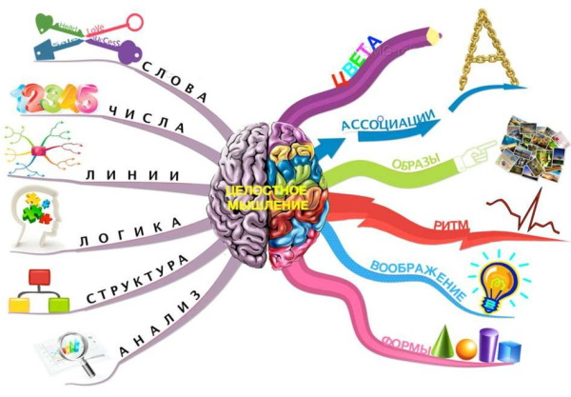

ПРИЗНАКИ СЛАБОГО РАЗВИТИЯ МЕЖПОЛУШАРНЫХ СВЯЗЕЙ У ДЕТЕЙ
Межполушарные связи формируются вплоть до 12–15 лет.
Развитие происходит постепенно, в несколько этапов. Но особое значение ученые придают возрастному периоду от 3 до 8 лет. Именно в этом возрасте закладывается интеллектуальная основа – зрительное, слуховое, кинетическое, зрительно-моторное, слухомоторное восприятие, смыслоразличение звуков и многое другое.
Родители могут распознать слабость развития межполушарных связей по характерным признакам:
- ребенку сложно писать под диктовку и переписывать текст;
- он с трудом описывает ситуацию по картинке;
- не может адекватно оценивать эмоции других людей;
- пишет буквы в зеркальном отражении;
- часто говорит сбивчиво и нечетко, нарушения речи возникают произвольно;
- испытывает сложности в общении со сверстниками, больше общается с младшими детьми или взрослыми;
- затрудняется в понимании пословиц, поговорок, юмора;
- у ребенка может меняться ведущая рука.
ПРИЧИНЫ
Слабое развитие межполушарных связей может быть обусловлено различными неврологическими расстройствами (СДВГ и другими), патологиями мозолистого тела. Мозолистое тело – система нервных волокон, соединяющая полушария. Иногда причиной нарушения являются особенности анатомического строения головного мозга. Но чаще слабость межполушарных связей вызвана отсутствием в жизни ребенка игр и занятий по возрасту. Окружающая среда должна быть развивающей с самого младенчества.
КАК И ЗАЧЕМ РАЗВИВАТЬ МЕЖПОЛУШАРНЫЕ СВЯЗИ?
Развитие межполушарных связей построено на упражнениях и играх, в ходе которых задействуются оба полушария мозга. Например, рисование обеими руками одновременно, выполнение зеркальных движений, упражнения на координацию, ловкость движений и ориентацию в пространстве.
Улучшают взаимодействие полушарий:
- пальчиковая гимнастика;
- логоритмика;
- дидактические игры и задания;
- кинезиологические упражнения;
- арикуляционная и дыхательная гимнастика;
- самомассаж;
- творческие занятия под классическую музыку (Моцарта и других композиторов).
От развитости межполушарных связей у детей зависит обучаемость, скорость и легкость овладения новыми навыками. Чем более они развиты, тем легче ребенку осваивать чтение, письмо, достигать успехов в спорте и даже строить межличностные отношения.
ИГРЫ И УПРЖНЕНИЯ ДЛЯ РАЗВИТИЯ МЕЖПОЛУШАРНЫХ СЯЗЕЙ
Игры
Игра «Клад» основывается на алгоритме действий: В комнате необходимо спрятать игрушку или любой предмет. Ребенку нужно дать задание найти предмет, ориентируясь на команды взрослого, которые заключаются в координации движений (сделать 2 шага вперед, 3 – на право).
Следующая игра основывается на необходимости сбора одной рукой 10-15 карандашей, положенных на стол, доставая их по одному. Затем также по одному карандаши выкладываются назад. После проделывания упражнения рука меняется.
Игра «Что ты видишь»
Задача ребёнка в течение нескольких минут в быстром темпе называть всё, что попадает в его поле зрения. Играть можно дома, на прогулке, в транспорте, в магазине — в общем, где угодно.
В процессе игры правое полушарие воспринимает образы, а левое подбирает к ним соответствующие названия. Чем больше слов будет названо, тем эффективнее работает мозг. Вы можете использовать таймер и вести подсчёт слов, занося результаты в специальную табличку. Так у малыша появится соревновательный момент с самим собой (или с другими детками, если проводить игру для детской компании).
Игра «Угадай-ка» Закройте глаза. Попробуйте опознать небольшой предмет, который дадут вам в руку. Другой рукой нарисуйте его на бумаге (пропишите в воздухе).

Игра в парах: встаньте лицом друг к другу. Один из партнеров выполняет движения руками или ногами, другой должен их зеркально отобразить.

Игра «Веселый танец». Взрослый выполняет ряд простых движений перед ребенком, а ему нужно повторить их наоборот. Например, ведущий делает шаг вперед, а ребенок назад, поднимает руки вверх – ребенок опускает, приседает – ребенок подпрыгивает. Играть нужно под ритмичную музыку.
«Назови букву»
Подготовьте карточки такого вида:
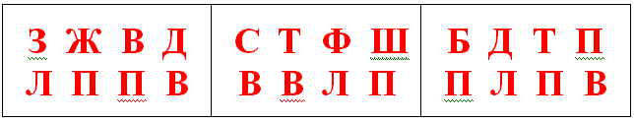
Буквы верхней строчки ребёнок должен произносить вслух. Желательно громко и чётко.
В нижней строчке за буквами скрываются команды, которые надо выполнять (ИП: стоя, руки вытянуты вдоль тела):
- «Л» — левую руку поднять влево;
- «П» — правую руку поднять вправо;
- «В» — обе руки поднять вверх.
Чтобы справиться с заданием, ребёнку придётся одновременно считывать информацию с двух строк, произносить букву и при этом совершать движение руками. Сначала будет непросто. Хотя… Готовы проверить?
«Назови цвет»
Сразу предупреждаем! Эта игра подходит только для хорошо читающих детей. Малыши, которые знают цвета, но только учатся собирать буквы в слоги и слова, справятся с ней великолепно. А вот книгочею, который при виде последовательности букв сразу воспринимает скрывающийся за ней образ, будет непросто.
Итак, вам надо подготовить карточки такого вида:
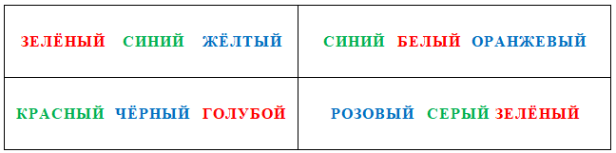
Обратите внимание: цвет текста не должен соответствовать тому, что написано. Задача игрока — называть цвет букв, а не читать слово.
Т. е. для первой карточки правильным ответом будет последовательность слов:
- красный;
- зелёный;
- синий.
Подготовьте как можно больше таких разрезных карточек и быстро выкладывайте их перед ребёнком одну за другой.
Уважаемые родители! Составляя план развивающих занятий с дошкольником, не забывайте, что внимания требуют не только интеллектуальные, но и творческие способности. Мозгу нужны интенсивные тренировки, заставляющие работать и левое, и правое полушарие. Упражнения, в которых укрепляется связь между полушариями, станут вашим верным помощником в воспитании всесторонне развитой, гармоничной личности.
ПРОПИСИ И ПОСОБИЯ
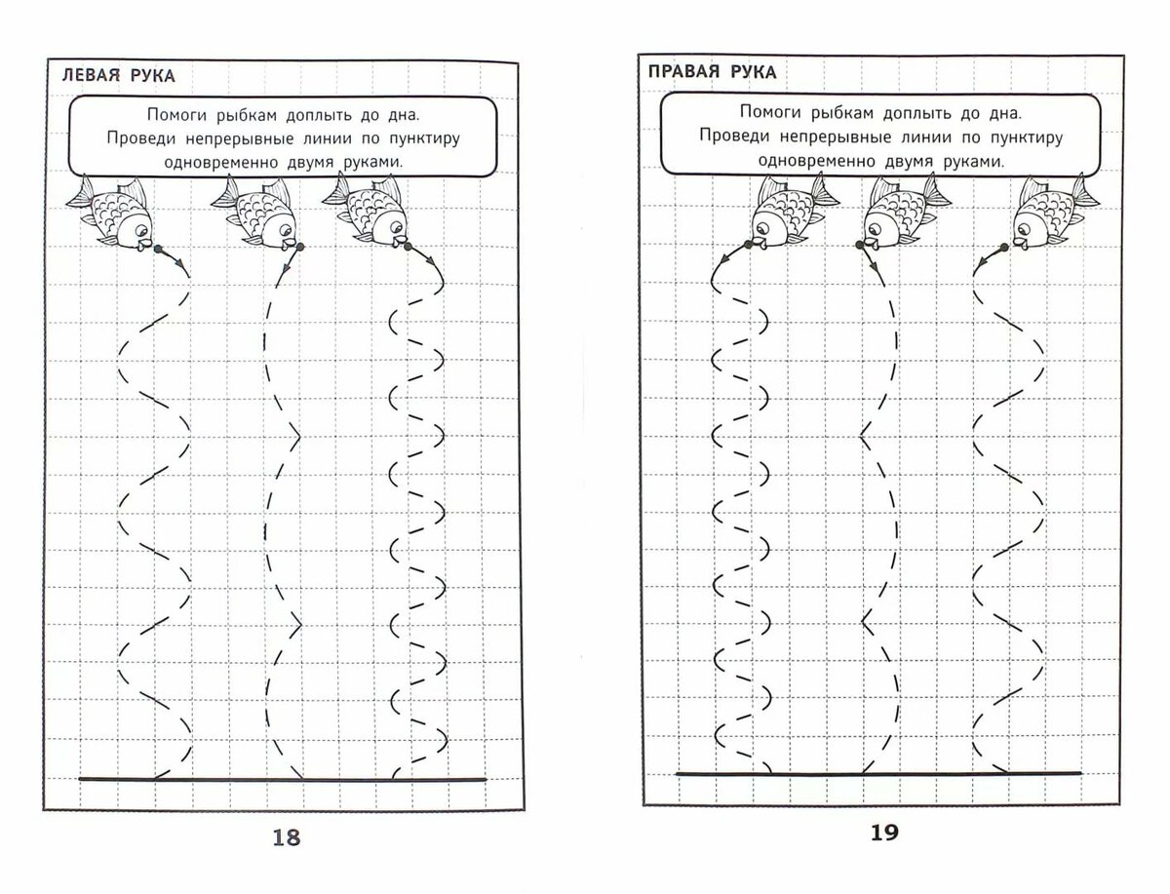
Рисунки можно распечатать или приобрести рабочую тетрадь.
Полезные игры, задания и упражнения вы найдете в следующих пособиях:
«Развитие межполушарного взаимодействия у детей», Трясорукова Т.П.; «Графомоторика», Давыдова О.А.;
«Развитие межполушарного взаимодействия и пространственного мышления», Давыдова О.А.;
«Волшебные обводилки», Г.М. Зегебарт;
«Нейропрописи: развитие межполушарного взаимодействия и графических навыков», Ирина Праведникова.
Колечко. Поочередно и как можно быстрее необходимо перебирать пальцы рук, соединяя в кольцо с большим пальцем последовательно указательный, средний и т. д. Упражнение выполняется в прямом (от указательного пальца к мизинцу) и в обратном (от мизинца к указательному пальцу) порядке. Вначале упражнение выполняется каждой рукой отдельно, затем вместе.
Кулак-ребро-ладонь. Три положения руки на плоскости стола последовательно сменяют друг друга. Ладонь на плоскости, сжатая в кулак ладонь, ладонь ребром на плоскости стола, распрямленная ладонь на плоскости стола; выполняется сначала правой рукой, потом – левой, затем – двумя руками вместе. Количество повторений – по 8-10 раз. При усвоении программы или при затруднениях в выполнении ребенок помогает себе командами («кулак-ребро-ладонь»), произнося их вслух или про себя. Можно использовать и стихотворные строки.
Эти сложные движенья
Повторим мы без сомненья.
Вот кулак, ребро, ладошка.
Повторим ещё немножко?
Зеркальное рисование. Положить на стол чистый лист бумаги. Попросить ребенка взять в обе руки по карандашу или фломастеру. Попросить его рисовать одновременно обеими руками зеркально-симметричные рисунки, буквы (по предложенному образцу).
Ухо-нос. Левой рукой взяться за кончик носа, а правой рукой – за противоположное ухо. Одновременно отпустить ухо и нос, хлопнуть в ладоши и поменять положение рук «с точностью до наоборот».
Предлагаемые упражнения улучшают мыслительную деятельность, синхронизируют работу полушарий, способствуют улучшению запоминания, повышают устойчивость внимания, облегчают процесс письма.
Подготовили для Вас видео «Игры с мячом для развития межполушарных связей»,которое Вы можете посмотреть перейдя по ссылке : https://yadi.sk/i/o1oVn4KQzCOodw
Продолжительность занятий зависит от возраста и может составлять от 5-10 до 20–35 мин. в день. Полезные упражнения рекомендуется чередовать с играми. Ребенок с удовольствием согласится поиграть и весело провести время. Заниматься необходимо ежедневно.
С уважением к Вам
психолог
Яценко Валерия Геннадьевна
05.06.2020 г.

